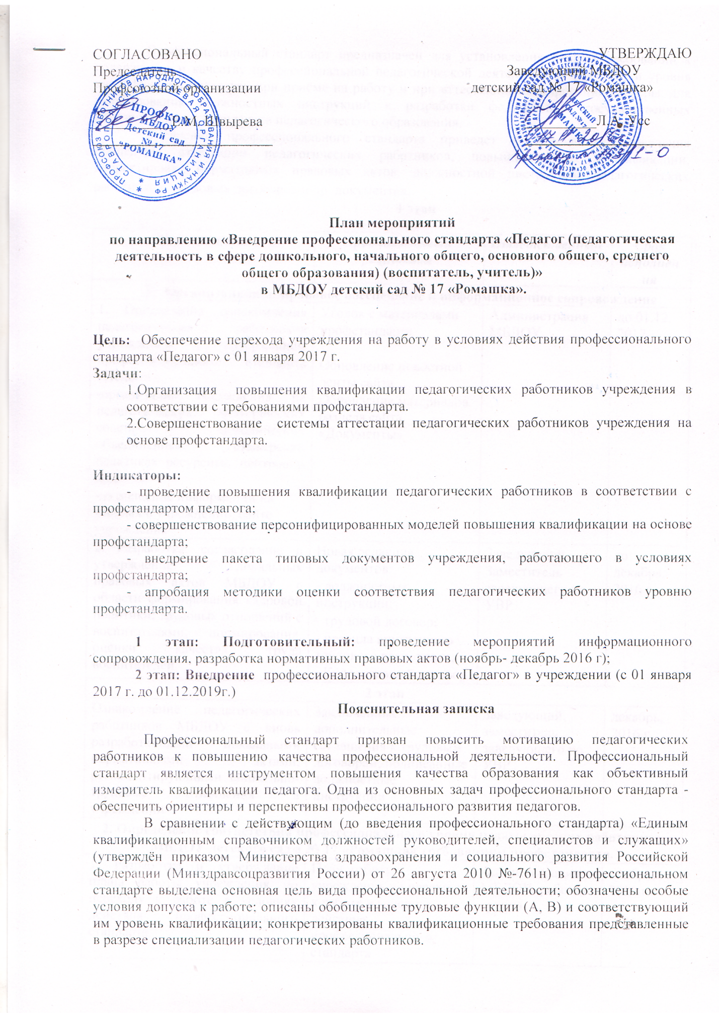

Приложение 1
Утвержден приказом по МБДОУ
детский сад № 17 «Ромашка»
от 17.11.2016 г. № № 153/1

План мероприятий
по направлению «Внедрение профессионального стандарта «Педагог (педагогическая деятельность в сфере дошкольного, начального общего, основного общего, среднего общего образования) (воспитатель, учитель)»
в МБДОУ детский сад № 17 «Ромашка».

Цель: Обеспечение перехода учреждения на работу в условиях действия профессионального стандарта «Педагог» с 01 января 2017 г.
Задачи:
- Организация повышения квалификации педагогических работников учреждения в соответствии с требованиями профстандарта.
- Совершенствование системы аттестации педагогических работников учреждения на основе профстандарта.

Индикаторы:
- проведение повышения квалификации педагогических работников в соответствии с профстандартом педагога;
- совершенствование персонифицированных моделей повышения квалификации на основе профстандарта;
- внедрение пакета типовых документов учреждения, работающего в условиях профстандарта;
- апробация методики оценки соответствия педагогических работников уровню профстандарта.

1 этап: Подготовительный: проведение мероприятий информационного сопровождения, разработка нормативных правовых актов (ноябрь- декабрь 2016 г);
2 этап: Внедрение профессионального стандарта «Педагог» в учреждении (с 01 января 2017 г.до 01.12.2019 г.)
Пояснительная записка
Профессиональный стандарт призван повысить мотивацию педагогических работников к повышению качества профессиональной деятельности. Профессиональный стандарт является инструментом повышения качества образования как объективный измеритель квалификации педагога. Одна из основных задач профессионального стандарта - обеспечить ориентиры и перспективы профессионального развития педагогов.
В сравнении с действующим (до введения профессионального стандарта) «Единым квалификационным справочником должностей руководителей, специалистов и служащих» (утверждён приказом Министерства здравоохранения и социального развития Российской Федерации (Минздравсоцразвития России) от 26 августа 2010 №-761н) в профессиональном стандарте выделена основная цель вида профессиональной деятельности; обозначены особые условия допуска к работе; описаны обобщенные трудовые функции (А, В) и соответствующий им уровень квалификации; конкретизированы квалификационные требования представленные в разрезе специализации педагогических работников.
Профессиональный стандарт предназначен для установления единых требований к содержанию и качеству профессиональной педагогической деятельности, для оценки уровня квалификации педагогов при приёме на работу и при аттестации, планирования карьеры; для формирования должностных инструкций и разработки федеральных государственных образовательных стандартов педагогического образования.
Внедрение профессионального стандарта приведет к изменению проведения процедуры аттестации педагогических работников, повышению их квалификации, корректировке нормативных правовых актов: должностной инструкции педагогических работников, трудовых договоров и др. документов.
1 этап

Мероприятие | Предполагаемый результат | Ответственный | Срок исполнения
- Организационно-правовое обеспечение и информационное сопровождение
- 1. Организация ознакомления педагогических работников учреждения с содержанием профессионального стандарта «Педагог»:  -организация обсуждения на педагогических, методических советах, методических объединениях, стажерских практиках ресурсных центров и др.;  -размещение информации на стендах в учреждении, сайте учреждения | Уголок с материалами профстандарта  Обновление новостной ленты сайта  Обновление материалов раздела сайта «Документы» | Администрация МБДОУ | до 01.12. 2017
- 2. Разработка, согласование и утверждение локальных правовых актов МБДОУ в области формирования кадровой политики, трудовых отношений с воспитателями, нормирования, оценки качества труда воспитателей. | Новая редакция документов:  - должностные инструкции;  - трудовой договор;  - правила внутреннего трудового распорядка;  - Коллективный договор | Заведующий,  Заместитель заведующего по УВР | до декабря, 2016 г
2 этап
- Ознакомление педагогических работников МБДОУ с вновь разработанными локальными нормативными актами, регламентирующими социально-трудовые отношения в учреждении | Заключенные дополнительные соглашения к трудовым договорам, подписанные должностные инструкции | Заведующий, заместитель заведующего по УВР | декабрь, 2016 г.
2. Определение соответствия профессионального уровня педагогических работников МБДОУ детского сад а № 17 «Ромашка» требованиям профстандарта.
- 1. Разработка и утверждение плана работы учреждения по переходу к работе в условиях действия профессионального стандарта | План работы учреждения по переходу к работе в условиях действия профессионального стандарта | Администрация МБДОУ, рабочая группа | Ноябрь,2016 г
- 2. Рассмотрение вопроса о внедрении профессионального стандарта с педагогическим коллективом:  - – рассмотрение плана МБДОУ по переходу к работе в условиях действия профессионального стандарта: представление результатов повышения профессионального уровня педагогических работников (на основе реализации индивидуальных планов профессионального развития с учетом выявленных профессиональных дефицитов компетенций и реализации дифференцированной программы развития профессиональной компетентности педагогических работников МБДОУ. | Протокол педсовета, анализ работы за 2016-2017 год (в том числе мероприятия по улучшению МБДОУ). | Заведующий, рабочая группа | 1 и 2 полугодия 2017 г.
3. Проведение педагогическими работниками самоанализа профессионального уровня в соответствии с требованиями профессионального стандарта | Листы самоанализа профессионального уровня в соответствии с требованиями профессионального стандарта | Заведующий, рабочая группа, воспитатели | до 01 сентября 2017 г
4. Разработка педагогическими работниками индивидуального плана профессионального развития с учетом выявленных профессиональных дефицитов компетенций на основе проведенного самоанализа и самооценки профессиональной деятельности | Планы педагогических работников по профессиональному развитию с учетом выявленных профессиональных дефицитов компетенций | Воспитатели | до 01.09.2017
5. Разработка дифференцированной программы развития профессиональной компетентности педагогических работников МБДОУ с учетом выявленных в ходе самоанализа профессиональных дефицитов с точки зрения требований профессионального стандарта | Дифференцированная программа по развитию профессионального уровня педагогов МБДОУ в соответствии с требованиями профессионального стандарта | Воспитатели, рабочая группа | 01.01.2017
6. Проведение в МБДОУ мероприятий, направленных на повышение профессионального уровня педагогических работников (обучающие семинары, мастер-классы, открытые занятия и др.) | Повышение профессионального уровня педагогических работников. | Заведующий, рабочая группа, воспитатели | Постоян-но, в течение года
7. Участие воспитателей в городских методических объединениях, семинарах и др. мероприятиях в соответствии с дифференцированной программой по развитию профессионального уровня педагогов МБДОУ | Результаты участия, информация в отчете по самообследованию. | Заведующий, рабочая группа, воспитатели | в течение года
3. Аттестация педагогических работников
1.Проведение педагогическими работниками мероприятии по повышению профессионального уровня в соответствии с планом профессионального развития | Повышение профессионального уровня педагогических работников | Заместитель заведующего по УВР | В течение года
2. Апробация региональных и муниципальных методических рекомендаций по организации аттестации на основе профессионального стандарта | Методические рекомендации | Заместитель заведующего по УВР | до 2019 г.
3. Организация и осуществление консультативно-методической поддержки педагогических работников по вопросам аттестации с учетом требований профессионального стандарта | Полное и своевременное удовлетворение запросов целевой группы | Заведующий, заместитель заведующего по УВР | до 01.09.19 г.
4. Аттестация педагогических работников МБДОУ с учетом требований профессионального стандарта | Выписка из приказа об аттестации | Заведующий

